Leggi di Gay-Lussac

Grafico Temperatura-Volume
Consideriamo una trasformazione che coinvolge un gas ideale a pressione costante (trasformazione isobara): un esempio di trasformazione isobara è disegnato in Figura3. In altri appunti abbiamo visto come fare a tarare il nostro termometro a gas ideale a pressione costante: misuriamo il volume del gas quando esso è in equilibrio termico con il ghiaccio fondente, cioè a 0°C (V₀) e poi misuriamo una seconda volta il volume del solito gas quando è in equilibrio termico con l’acqua bollente, cioè a 100°C (V₁₀₀). Segniamo i due valori V₀ e V₁₀₀ sul grafico T-V e poi tracciamo una retta che si chiama retta di taratura perché permette di ottenere la temperatura misurando il volume del gas (vedi Figura1).

E’ evidente che la retta di taratura intercetta l’asse delle T, cioè delle ascisse, quando il suo volume raggiunge il valore di zero: di per sé stesso, questo risultato non sarebbe particolarmente importante, infatti se traccio una retta obliqua essa prima o poi interseca sempre l’asse delle ascisse. La cosa che stupì i fisici è che tutti i gas ideali toccavano l’asse delle T praticamente al solito valore T=-273,15°C indipendentemente da quantità e dalla composizione chimica del gas purché lontani dal punto di liquefazione. In altre parole:

il valore T=-273,15°C rappresenta la temperatura di volume “zero” per le trasformazioni isobare di un gas ideale

Grafico Temperatura-Pressione
In classe abbiamo affermato che se vogliamo verificare che il valore T=-273,15°C è una proprietà universale dei gas e non soltanto una proprietà delle trasformazioni isobare, è necessario cambiare tipo di trasformazione: ad esempio, si possono eseguire delle trasformazioni che coinvolgano un gas ideale a volume costante (trasformazione isocora). Cheee?!?! Non ti ricordi questo discorso?! Corri subito a studiartelo nei tuoi appunti, asino!

Nelle trasformazioni isocore il gas è tenuto racchiuso in un contenitore, impedendo così che esso possa espandersi o contrarsi. In questo caso quando cambio la temperatura ciò che cambia è la pressione del gas: infatti, se scaldo il gas esso tenderebbe ad espandersi ma non potendo uscire dal contenitore vi preme contro aumentando la pressione: all’opposto, quando raffreddo il gas esso tenderebbe a contrarsi diminuendo così la sua spinta verso l’esterno e di conseguenza diminuendo la pressione che esso esercita sul contenitore. Un esempio di trasformazione isocora è disegnato in Figura 4.

Misuriamo una prima volta la pressione del gas quando esso è in equilibrio termico con il ghiaccio fondente, cioè a 0°C (P₀) e poi misuriamo una seconda volta il volume la pressione del solito gas quando è in equilibrio termico con l’acqua bollente, cioè a 100°C (P₁₀₀). Segniamo i due valori P₀ e P₁₀₀ sul grafico T-P e poi tracciamo la retta di taratura (vedi Figura2). Anche in questo caso notiamo che tutti i gas ideali toccano l’asse delle T praticamente al solito valore T=-273,15°C indipendentemente da quantità e dalla composizione chimica del gas purché lontani dal punto di liquefazione. In altre parole:

il valore T=-273,15°C rappresenta anche la temperatura di pressione “zero” per le trasformazioni isocore di un gas ideale

Il fatto che in entrambe i tipi di trasformazione (isobara e isocora) il valore “zero” avvenga sempre al valore T = -273,15°C fece comprendere che la temperatura T = -273,15°C non è legata ad una particolare trasformazione di un gas ma è un valore “zero” universale.

Lo zero assoluto e la Temperatura Kelvin
Poiché il valore T=-273,15°C rappresenta uno “zero” universale, la cosa più semplice da fare è quella di spostare anche lo zero della temperatura al valore -273,15°C; in altre parole, si definisce una seconda scala di temperatura che ha come valore zero non il punto di congelamento dell’acqua, come la scala Celsius, ma il punto dove il volume di un gas ideale tenuto a pressione costante raggiungerebbe il valore nullo (o il punto dove la pressione di un gas ideale tenuto a volume costante raggiungerebbe il valore nullo: infatti, i due punti sono identici, come abbiamo appena visto sopra). A questa scala fu dato il nome scala Kelvin o scala assoluta in onore al grande fisico William Kelvin che nel 1848 per primo postulò su rigorose basi fisiche sia l’esistenza dello zero assoluto che di una scala termometrica basata su di esso.

Come secondo punto di taratura della scala Kelvin fu dato il punto di congelamento dell’acqua, al quale fu assegnato il valore convenzionale di 273,15K; in questo modo si faceva coincidere l’intervallo ΔT espresso in scala Kelvin con quello espresso in scala centigrada, cioè si fece in modo che una variazione di un certo numero di gradi Kelvin coincidesse con una variazione dello stesso numero di gradi Celsius e viceversa (non hai capito questo discorso? Corri subito a guardare i tuoi appunti!).

Prima legge di Gay-Lussac –trasformazione isobara-
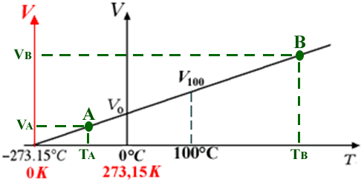
Adesso siamo in grado di enunciare quasi immediatamente la Prima Legge di Gay-Lussac (nota anche come Legge di Charles).
Guarda il grafico T-V di una trasformazione isobara che è disegnato in Figura 1: cosa noti riguardo alla retta di taratura? Se esprimo la temperatura in Kelvin essa passa proprio per l’origine del grafico! In altre parole: la relazione Temperatura-Volume di un gas è una retta passante per l’origine se la temperatura è espressa in Kelvin.

Figura 1
Ma sai benissimo (spero!) che un se il grafico fra due grandezze è una retta che passa per l’origine allora le due grandezze sono direttamente proporzionali fra loro! Posso perciò concludere:
a pressione costante, il volume (V) e la temperatura in Kelvin (T) di un gas ideale sono proporzionali
Scritto in formule:
V α T in Kelvin (a pressione costante) (1)
Posso esprimere l’eq. (1) usando una semplice proporzione. Considera un gas che alla temperatura T_{A} possiede un volume V_{A}; dopodiché modifico la temperatura del gas (mantenendo costante la pressione) portandola a T_{B}, di conseguenza anche il suo volume cambia diventando V_{B}. Qual è la relazione fra V_{A}, T_{A}, V_{B} e T_{B}? Poiché volume e temperatura sono proporzionali fra loro, posso scrivere subito:
V_{A} : T_{A} = V_{B} : T_{B} (2a)
La proporzione (2a) può essere scritta come:

prima legge di Gay-Lussac: V_{A}/T_{A} = V_{B}/T_{B} (trasformazione isobara , T espressa in Kelvin) (2b)

Problema 1
Applichiamo la prima legge di Gay-Lussac in alcuni semplici casi. Supponiamo di avere un gas a contatto con l’acqua bollente (T=100°C = 373,15K). Supponiamo che in questo caso il suo volume sia V₁₀₀=306cm³. Qual è il suo volume se invece la temperatura del gas scende a 25°C (298,15K)?

Soluz.: Uso la proporzione (2a): 306cm³ : 100°C373,15K = V : 25°C298,15K.
Risolvo la proporzione: V=244,5 cm³

Problema 2
Uso un altro gas: lo metto al freddo! E misuro che quando la temperatura è -35°C (238,15K) il suo volume è 0,048dm³. Dopodiché riscaldo il gas e misuro che il suo volume sale fino a 0,123dm³: a quale temperatura ho portato il gas?

Soluz: Uso l’eq. (2b): 0,048dm³/238,15K = 0,123dm³/T . Risolvi tu quest’equazione!
[R: T=610,26K=337,1°C]

Seconda legge di Gay-Lussac -trasformazione isocora-
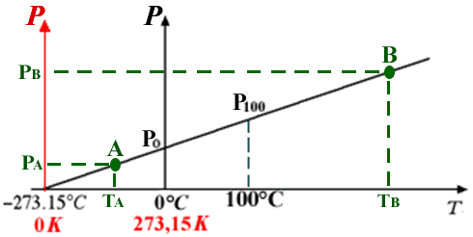
Come detto in classe, io posso trasformare il gas con una trasformazione isocora: tengo racchiuso il gas in un contenitore, cosicché il gas rimane sempre a volume costante. In questo caso quando cambio la temperatura la grandezza che cambia è la pressione del gas: infatti, se scaldo il gas esso tenderebbe ad espandersi ma non potendo uscire dal contenitore vi preme contro aumentando la pressione: all’opposto, quando raffreddo il gas esso tenderebbe a contrarsi diminuendo così la sua spinta verso l’esterno e di conseguenza diminuendo la pressione che esso esercita sul contenitore.

Figura 2

Posso disegnare un grafico Temperatura-Pressione misurando la pressione del gas quando esso è a contatto con il ghiaccio fondente (P₀) e poi una seconda volta quando il gas è a contatto con l’acqua bollente (P₁₀₀). Segno i due punti sul grafico T-P e traccio la retta di taratura. Ottengo un grafico Temperatura-Pressione come quello in Figura2.

A questo punto posso ripetere esattamente la stessa procedura che abbiamo eseguito nel caso isobaro: se uso la temperatura Kelvin invece che quella Celsius la retta di taratura passa per 0K e perciò posso affermare che:
a volume costante, la pressione (P) e la temperatura assoluta (T) di un gas ideale sono proporzionali
Scritto in formule:
P α T in Kelvin (a volume costante) (3)
Posso esprimere l’eq. (3) usando una semplice proporzione. Considera un gas che alla temperatura T_{A} possiede una pressione P_{A}; dopodiché modifico la temperatura del gas (mantenendo costante il volume) portandola a T_{B}, di conseguenza anche la sua pressione cambia diventando P_{B}. Qual è la relazione fra P_{A}, T_{A}, P_{B} e T_{B}? Poiché volume e temperatura sono proporzionali fra loro, posso scrivere subito:
P_{A} : T_{A} = P_{B} : T_{B} (4a)
La proporzione (4a) può essere scritta come:

seconda legge di Gay-Lussac: P_{A}/T_{A} = P_{B}/T_{B} (trasformazione isocora , T espressa in Kelvin) (4b)

Problema 3
Vediamo di applicare la seconda legge di Gay-Lussac in alcuni semplici casi pratici. Supponiamo di avere un gas e di metterlo a contatto con l’acqua bollente (T=100°C = 373,15K). Supponiamo che in questo caso la sua pressione sia P₁₀₀=210.000Pa. Qual è la sua pressione se invece la temperatura del gas sale a 325°C (598,15K)?

Uso la proporzione (4a): 210.000Pa : 100°C373,15K = P : 325°C598,15K. Risolvi tu la proporzione!
[R: P=336.625 Pa]

Problema 4
Uso un altro gas: mantenendo il suo volume costante lo raffreddo da una temperatura iniziale T non nota ad una temperatura finale di -10°C. Misuro che all’inizio la pressione del gas era 274.000Pa mentre dopo essere stato raffreddato essa è scesa a 110.000Pa. Qual era la temperatura di partenza del gas? [T=655,48K = 382,33°C]

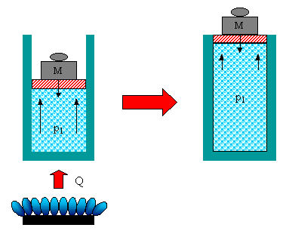
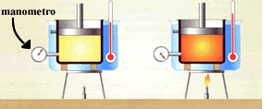
Figura 3: una trasforma-
zione può essere resa isobara ponendo un Peso sopra il contenito-re in modo che la pressione sul gas (Peso/Superficie + Patm) rimanga costante quando il gas si dilata/contrae a seconda se è scaldato/raffreddato.
scaldato/raffreddato.

Figura 4: una trasformazione può essere resa isocora tenendo il gas chiuso in un contenitore e misuran-do la sua pressione con un man-metro (misuratore di pressione) quando il gas viene scaldato o raffreddato.

Negli appunti “TEMPERATURA”

